Trabajo práctico de laboratorio Nº5

Mediciones de potencia activa- factor de potencia, empleando un osciloscopio

Materia: Mediciones Electrónicas I

Integrantes:

Schamun Lucas Gabriel, 62378

Sueldo Enrique Alberto, 62508

Sosa Javier Leandro, 65337

Ponce Nicolás Mario, 64725

Fecha: 09/06/2016

**Objetivo**

El objetivo de este trabajo práctico consiste en medir la potencia y el factor de potencia en frecuencia industrial, mediante métodos indirectos que permitan realizar las mediciones utilizando un osciloscopio de usos generales. Además se calculará el valor de capacitancia necesario para corregir el factor de potencia.

**Equipamiento e Instrumental de Laboratorio**

* Osciloscopio de 10 MHz de ancho de banda.
* Montaje para experiencia con carga reactiva (Tubo Fluorescente).
* Condensadores de varios valores para compensar el factor de potencia.
* Multímetro con escala para medir V (CA).
* Transformador de aislamiento (para conectar el osciloscopio a la red eléctrica).

**Procedimiento:**

El circuito a medir es el siguiente

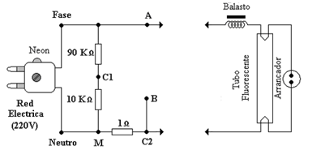

Como el conjunto se conecta directamente a la red eléctrica, se debió tener en cuenta que el punto M quede del lado del neutro de la red.

Se utilizó un transformador de aislamiento para conectar el osciloscopio a la red eléctrica y así evitar que se dispare el protector diferencial de la mesa de trabajo.

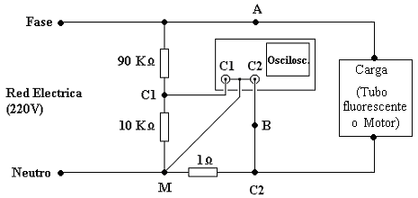

**Experimento 1:**

**Medición de las potencias puestas en juego en el circuito**

La determinación del valor de la potencia activa (P), requiere la medición de los valores eficaces de la Tensión (V), la Corriente (I) y la diferencia de fase (φ) entre ambas.

La corriente se determinó midiendo la caída de tensión sobre el resistor de **1Ω** , el cual está conectado sobre el neutro de la línea de alimentación (entre C2 y M). Para medir la tensión se empleó el punto medio del divisor resistivo por 10 (entre C1 y M).

Por último utilizando el modo X-Y del osciloscopio y analizando la figura de Lissajouss, se calculó la diferencia de fase.

Se ajustó los mandos del osciloscopio (Sensibilidad y base de tiempos) para poder observar las formas de onda correspondientes a la tensión (C1), y la corriente (C2). El oscilograma obtenido fue el siguiente:

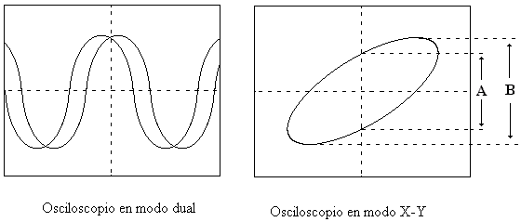

Donde el dibujo de la derecha muestra la imagen similar a la que se obtuvo empleando el modo X-Y del osciloscopio. A partir de esta figura se puede determinar los valores de **sen φ** y de **cos φ** (factor de potencia) mediante las siguientes expresiones:



Se midieron los siguientes valores

$$A=26V y B=33V$$

Mediante el empleo del multímetro dispuesto como voltímetro para CA, se determinó la tensión y la corriente También se realizó esta medición empleando el osciloscopio (midiendo voltajes pico a pico).

Los resultados obtenidos se colocaron en la siguiente tabla:

|  |  |  |  |
| --- | --- | --- | --- |
|  | Sens. (V/div) | V(PaP) | Valores eficaces de la tensión y la corriente. |
| Canal 1 | 5 V/div | 46,6 Vpap | 22.25 V |
| Canal 2 | 100m V/div | 700m Vpap | 0.227 A |

|  |
| --- |
| Cos φ: 0.69 Sen φ=0.7878 Tan φ:1,29 |
| Potencia Activa P=30,46 W |
| Potencia Reactiva Q=39,34 VAR Potencia Aparente S=49,94 VA |

**Experimento 2:**

**Corrección del factor de potencia.**

Para corregir el factor de potencia (es decir buscar que su valor se aproxime lo más que se pueda a 1), se debe agregar un elemento reactivo que compense el desfasaje entre la tensión y la corriente producido por la carga conectada a la red. Debido a que la carga utilizada es inductiva, se debe agregar un condensador que se conectará entre los bornes de la carga (tubo fluorescente). El valor de capacidad se calcula con la siguiente expresión:

$$C=\frac{P.\tan\left(φ\right)}{V^{2}.ω}=\frac{P.\tan\left(φ\right)}{V^{2}.2πf}$$

$$C=\frac{30,46W. 1,29}{{(220V)}^{2}.2π.50Hz}$$

$$C=2,58μF$$

Luego se conectó un capacitor de $2μF$ a bornes del circuito serie formado por el tubo y el balasto. La forma de onda visualizada en el osciloscopio fue la siguiente:

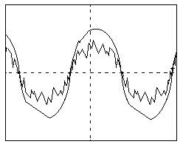.

Donde se puede apreciar una deformación de la señal y que ambas señales están en fase.

Luego se definió el nuevo valor de la potencia aparente tal cual como se lo hizo anteriormente.

Los resultados obtenidos se colocaron en la siguiente tabla:

|  |  |  |
| --- | --- | --- |
| Valores eficaces de la tensión y la corriente. | | |
| Tensión | 220V |
| Corriente | 0.126 A |

|  |
| --- |
| Potencia Aparente S=27,72VA |

**Conclusiones**

Al conectar una carga reactiva observamos una variación de la corriente y de la potencia aparente del circuito. Esto significa que la diferencia de fase entre la tensión y la corriente es menor, por ende disminuye el $cos φ$.

Con respecto a la forma de onda observada en el experimento 2, notamos que la tensión y la corriente están en fase, y se produce una deformación, esta se debe a que las formas de onda presentes en la red de alimentación siempre se encuentran deformadas por las cargas que se conectan a la misma, como por ejemplo los transformadores, y fuentes conmutadas, y también debido al ruido por la conmutación de muchos equipos o dispositivos eléctricos.

**Deducción de las ecuaciones que se emplearon para calcular los valores de senφ y de cosφ a partir de la figura de Lissajous**

Se tienen dos señales senoidales con la misma frecuencia angular, pero distinta fase.

$$x\left(t\right)=Xsen(ωt)$$

$$y\left(t\right)=Bsen(ωt+φ)$$

Colocando el osciloscopio en modo X-Y se observa una figura similar a la siguiente

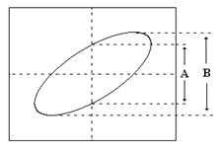

Cuando $ωt=0$ se tendrá que $x=0$ y por lo tanto, $y\left(t\right)=Bsen(ωt+φ)$ será

$$A=B.sen(φ)$$

Y despejando

$$sen\left(φ\right)=\frac{A}{B}$$

Como $\cos^{2}\left(α\right)+sen^{2}\left(α\right)=1$

$$\cos\left(φ\right)=\sqrt{1-{\left(\frac{A}{B}\right)}^{2}}$$

**Deducción de la ecuación para el cálculo del capacitor de compensación**

El problema consiste en llevar el factor de potencia actual $f_{p0}$ al factor de potencia deseado $f_{pf}$, donde:

$$f_{p0}=\cos\left(φ_{0}\right) y f_{pf}=cos⁡(φ_{f})$$

Como la carga es inductiva, se conecta una carga capacitiva $Q_{C}$ talque

$$Q_{f}=Q_{0}-Q_{C} ∴ Q_{C}=Q_{0}-Q_{f}$$

Lo que es igual a

$$Q_{C}=V.I_{0}.sen\left(φ_{0}\right)-V.I_{f}.sen\left(φ_{f}\right)$$

$$Q_{C}=V.I_{0}.cos\left(φ_{0}\right).tan\left(φ_{0}\right)-V.I_{f}.cos\left(φ_{f}\right).tan\left(φ_{f}\right)$$

Donde la tensión permanece constante ya que el capacitor de corrección de conecta en paralelo a la carga, y donde la potencia activa no cambia.

$$P=V.I_{0}.cos\left(φ_{0}\right)=V.I_{f}.cos⁡(φ_{f})$$

Entonces

$$Q_{C}=P(\tan{φ_{0}}-tan φ_{f})$$

Como

$$Q_{C}=\frac{V^{2}}{X_{C}}=V^{2}.ω.C=2πf.V^{2}.C$$

$$2πf.V^{2}.C=P(\tan{φ_{0}}-tan φ_{f})$$

Despejando C

$$C=\frac{P\left(\tan{φ_{0}}-tan φ_{f}\right)}{2πf.V^{2}}$$

Como se quiere que no haya desfasaje, $cos⁡(φ_{f})$ será igual a 1, por lo que $tan{(φ}_{f})=0$, quedando

$$C=\frac{P.\tan\left(φ_{0}\right)}{2πf.V^{2}}$$